一、准备
- tf卡（4g以上内存）
- tf读卡器
- BBB板
- mini电源线
- balenaEtcher软件

- 制作卡刷包
1、解压img镜像，解压密码：83719730
2、打开balenaEtcher软件
3、选择img镜像
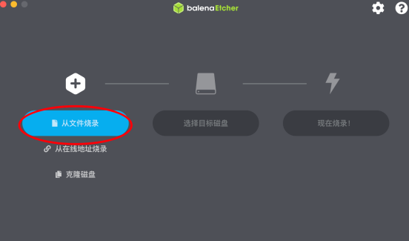
4、选择tf卡对硬磁盘
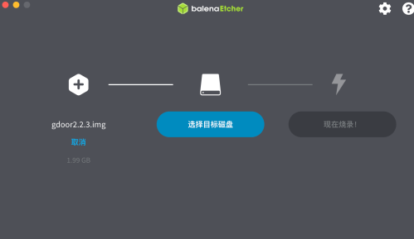

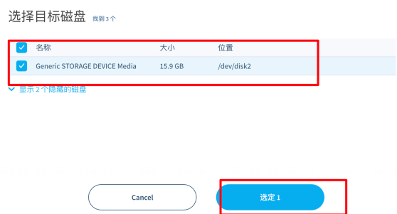

5、点击现在烧录，等待烧录、验证完成

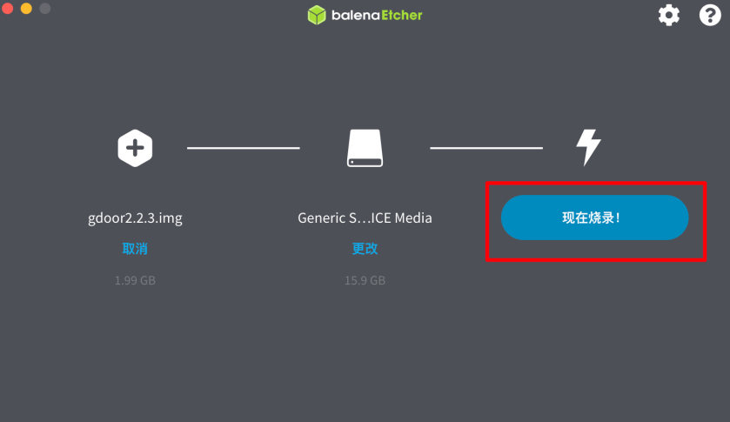
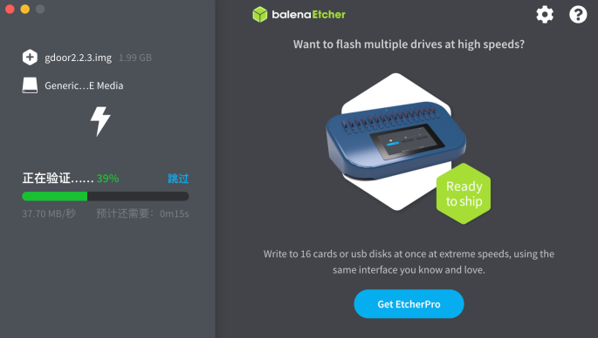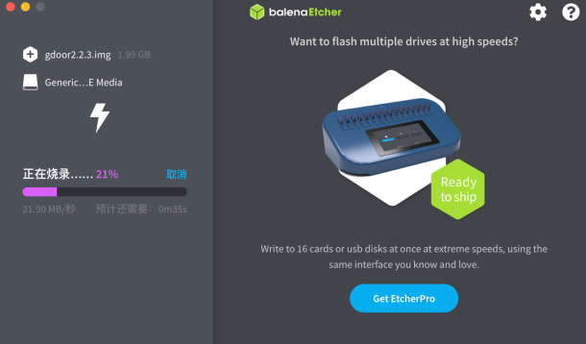


6、烧录完成

